Група ПК 9-44
Майстер виробничого навчання Гайдашова В.С.
№ уроку | Тема уроку | Завдання | Джерела
37 | Приготування страв із натуральної січеної маси з м’яса. Приготування страв з котлетної маси з  м’яса. | 1. Приготувати і відпустити страви згідно з інструкційно-технологічних карток:  - Біфштекс січений;  - Січеники полтавські;  - Биточки по – селянському;  - Люля-Кебаб з яловичини;  - Ковбаски львівськи:  - Котлети;  - Биточки;  - Шніцель:  - Рулет;  - Січеники з начинкою (зрази);  - тюфтельки.  2. Виконати дослідні завдання у робочому зошиті:  - визначити час приготування страви;  - описати вимоги до якості приготовленої страви.  3. Оформити звіт, в т. ч. фото-звіт, зробити висновок , надіслати майстру виробничого навчання відповідно до обраного способу.  Вайбер, 0997120167  Електронна адреса для виконаних завдань  vitagaidashova@gmail.com | 1. Збірник рецептур:  Сборник рецептур блюд и кулинарных изделий для предприятий общественного питания для предприятий общественного питания. – М.; Экономика, - 720с.;  Беляева А. М., Сборник технологических карт на блюда и кулинарные изделия для заведений ресторанного хозяйства, Киев, АСК, Игнатекс Украина, 2001. – 1247 с.; Доцяк В. С. Українська кухня: Технологія приготування страв. К.: Вища шк., 1995. – 550 с.  2. Інструкційно-технологічні картки страв:  - Біфштекс січений;  - Січеники полтавські;  - Биточки по – селянському;  - Люля-Кебаб з яловичини;  - Ковбаски львівськи:  - Котлети;  - Биточки;  - Шніцель:  - Рулет;  - Січеники з начинкою (зрази);  - Тюфтельки.

ІНСТРУКЦІЙНО –ТЕХНОЛОГІЧНА КАРТКА
Біфштекс січений (Збірник рецептур страв та кулінарних виробів)

№  з\п | Найменування сировини | Вага, г  1 порція |  | Послідовність операції | Обладнання, інвентар,  посуд | Технологія приготування
№  з\п | Найменування сировини | брутто | нетто | Послідовність операції | Обладнання, інвентар,  посуд | Технологія приготування
1 | Яловичина(котлетне м'ясо) | 155 | 114 | МКО м’яса.  Приготування фаршу.  Формування.  Приготування гарніру.  Смаження біфштексу.  Відпуск. | Ваги, електрична плита, м’ясорубка, виробничий стіл.  Миски різної ємкості, ножі, дошки, сковорода, каструля, ложка, лопатка.  Мілка, столова тарілка | В подрібнене м’ясо додають шпик, нарізаний кубиком 5*5мм, сіль, спеції, воду або молоко, вимішують, обробляють у виді биточків по 1 шт. на порцію і смажать. При відпустці біфштекс гарнірують і поливають соком, який з’вився при смажені.  Приготування гарніру:  У киплячу підсолену воду, яку заливають за нормою, додають жир, закладають підготовлений рис і варять, помішуючи, до загусання. Потім доводять до готовності в посуді з закритою кришкою в жаровій шафі протягом 1 год при слабому нагріванні.
2 | Шпик | 18 | 17
3 | Молоко або вода | 10.5 | 10.5
4 | Перець чорний | 0.06 | 0.06
5 | Сіль | 1.7 | 1.7
6 | Маса напівфабрикату | - | 143
7 | Жир | 10 | 10
 | Маса смаженого біфштекса | - | 100
 | Гарнір: | - | 150
8 | Крупа рисова | - | 150
9 | Масло вершкове | 15 | 15
 | Вихід: | - | 250

КАРТКА КОНТРОЛЮ
Що перевірити | Малюнок | Вимоги до якості
Зовнішній вигляд | 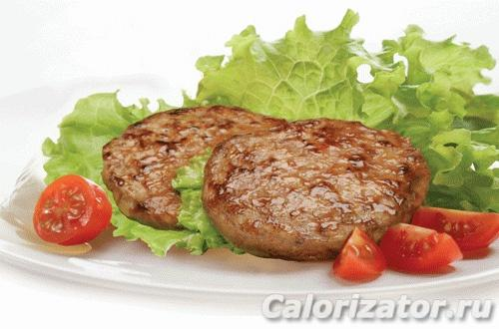 | Приплюснуто округла форма, поверхня і краю рівні, з рівномірно обсмаженої корочки без тріщин і забруднень. Вироби покладені на металічне блюдо або тарілку, полито м’ясним соком, поряд викладений гарнір.
Смак, аромат |  | Поверхня коричнева, зріз світло – сірий або темно – сірий.
Колір |  | Смак і запах – смаженого м’яса, смак у міру солоний, з запахом спейій і м’яса.
Консистенція |  | Консистенція – соковита, однорідна, не допускається груба сполучна тканина і сухожилля.

Інструкційно-технологічна картка
Найменування: «Січеники полтавські»
По підручнику В. С. Доцяк «Українська кухня».
№ п/п | Найменування продуктів | 1 п |  | Послідовність операцій | Обладнання, інвентар, посуд | Технологія приготування
№ п/п | Найменування продуктів | Б | Н | Послідовність операцій | Обладнання, інвентар, посуд | Технологія приготування
1.  2.  3.  4.  5.  6.  7.  8.  9.  10.  11.  12. | Яловичина (котлетне м’ясо)  Сало шпик  Часник  Вода  Сіль  Перець чорний мелений  Сухарі панірувальні  Жир тваринний  Маса смажених січеників:  Гарнір:  Картопля  Молоко  Масло вершкове  Томати черрі  Вихід: | 106  7.4  1  7  1,2  0,04  9  7  -  -  200  30  5  15  - | 78  7  0,8  7  1,2  0,04  9  7  75  150  175  28  5  15  75/150/15 | МКО м’яса.  Приготування фаршу.  Формування.  Приготування гарніру.  Смаження січеників.  Відпуск. | Ваги, електрична плита, м’ясорубка, виробничий стіл.  Миски різної ємкості, ножі, дошки, сковорода, каструля, ложка, лопатка.  Мілка, столова тарілка | В подрібнене м’ясо додають нарізане дрібними кубиками сало шпик і подрібнений часник, перець, сіль, воду, добре перемішують, порціонують і формують січеники яйцевидно-приплюснутої форми , обкачують у сухарях, потім обсмажують основним способом до готовності. Перед подаванням кладуть гарнір, поряд січеники, які поливають вершковим маслом.  Приготування гарніру: Обчищену картоплю варять у воді з сіллю до готовності, воду зливають, картоплю підсушують. Варену гарячу картоплю протирають.  У гарячий протерту картоплю, безперервно помішуючи, додають в 2-3 прийоми гаряче кип'ячене молоко і розтоплений жир. Збивають до отримання пухкої маси.

КАРТКА КОНТРОЛЮ
Що перевірити | Малюнок | Вимоги до якості
Зовнішній вигляд | 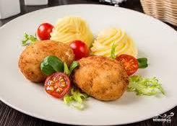 | Яйцевидно-приплюснута форма, поверхня і краю рівні, з рівномірно обсмаженої корочки без тріщин і забруднень. Вироби покладені на металічне блюдо або тарілку, полито вершковим маслом, поряд викладений гарнір.
Смак, аромат |  | Поверхня коричнева, зріз світло – сірий або темно – сірий.
Колір |  | Смак і запах – смаженого м’яса, смак у міру солоний, з запахом спейій і м’яса.
Консистенція |  | Консистенція – соковита, однорідна, не допускається груба сполучна тканина і сухожилля.

ІНСТРУКЦІЙНО –ТЕХНОЛОГІЧНА КАРТКА
Биточки по - селянському (Збірник рецептур страв та кулінарних виробів)
№  з\п | Найменування сировини | Вага, г  1 порція |  | Послідовність операції | Обладнання, інвентар,  посуд | Технологія приготування
№  з\п | Найменування сировини | брутто | нетто | Послідовність операції | Обладнання, інвентар,  посуд | Технологія приготування
1 | Яловичина (котлетне м’ясо) | 136 | 100 | Первинна обробка овочів та кулінарна обробка сировини.  Смаження н/ф.  Тушкування биточків з підготовленими овочами.  Порціонування  Оформлення та відпуск. | Стіл виробничий, електрична плита, ваги.  Дошка обробна, кухарські ножі, сковорода, каструля, миски різної ємкості, сотейники.  Мілка столова тарілка. | Напівфабрикати у вигляді битків (по 1шт. на порцію) панірують у борошні і обсмажують с обох сторін. Підготовлені варені гриби дрібно нарізають і обсмажують із цибулею і томатним пюре. Обсмажені битки перекладають у посуд, додають підсмажені гриби з цибулею і томат – пюре, заливають грибним бульйоном і тушкують 10-15хв. Картоплю і моркву нарізають кубиками, обсмажують окремо до полу готовності. Потім з’єднують з дрібно нарізаною цибулею, пасерованим томат-пюре, заливають бульйоном і тушкують до готовності. Відпускають битки з тушкованими овочами і соусом, у якому тушкувалися.
2 | Жир шпик | 5 | 5
3 | Цибуля ріпчаста | 12 | 10
4 | Вода | 15 | 15
5 | Борошно пшеничне | 5 | 5
 | Маса напівфабрикату | - | 100
6 | Жир тваринний | 6 | 6
 | Маса готових битків | - | 75
 | Для соуса :
7 | Гриби сушені | 3 | 6
8 | Цибуля ріпчаста | 27 | 23
9 | Жир тваринний | 4 | 4
10 | Вода | 40 | 40
11 | Томатне пюре | 6 | 6
 | Маса соуса : | - | 50
12 | Картопля | 173 | 130
13 | Морква | 16 | 13
14 | Цибуля ріпчаста | 29 | 24
15 | Томатне пюре | 9 | 9
16 | Жир тваринний | 11 | 11
 | Маса тушкованих овочів: | - | 150
 | Вихід: | - | 275

КАРТКА КОНТРОЛЮ
Що перевірити | Малюнок | Вимоги до якості
Зовнішній вигляд | 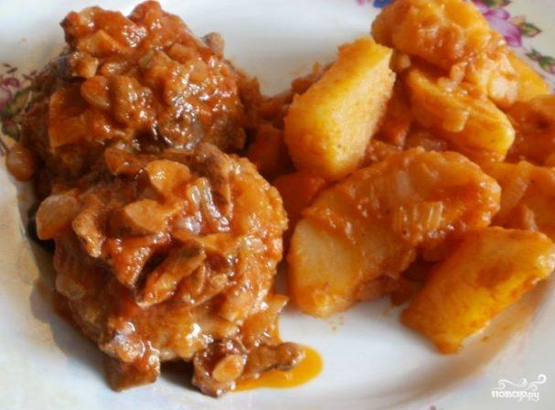 | Форма приплюснуто – кругла, краю рівні, без розривів, поверхня без тріщин, з поджарістой корочкою. Вироби викладені на тарілку або металеве блюдо разом з тушкованими овочами і соусом в якому тушкувалось.
Смак, аромат |  | Поверхня битків світло – коричнева, овочі натурального кольору.
Колір |  | Смак і запах тушкованого м’яса і тушкованих овочів, смак соусу кисло – солодкий, аромат грибів і цибулі.
Консистенція |  | Консистенція – соковита, м’яка, ніжна.

Інструкційно-технологічна картка
Найменування: Люля-Кебаб з яловичини»
( Готцев А.А., Новейший сборник 2 блюд, № 68)
№ п/п | Найменування продуктів | 1 п |  | Обладнання, інвентар, посуд | Послідовність операцій | Технологія приготування
№ п/п | Найменування продуктів | Б | Н | Обладнання, інвентар, посуд | Послідовність операцій | Технологія приготування
1.  2.  3.  4.  5. | Яловичина (котлетне м’ясо)  Сало шпик  Цибуля ріпчаста  Сіль  Перець чорний мелений  Вихід :  Гарнір:  Картопля  Кулінарний жир  Маса смаженої картоплі:  Вихід: | 180  30  35  3  0,04  -  533  32  -  - | 143  29  29  3  0,04  150  400  32  200  150/200 | Електрична м’ясорубка, виробничий стіл, ваги, холодильна шафа, обробна дошка «МС», ножі «МС», лотки, ємності для спецій.  Мілка столова тарілка. | 1.Кулінарна обробка м’яса, цибулі.  2.Нарізання м’яса.  3.Приготування натуральної січеної маси.  4. Приготування н/ф.  5. Запікання  6. Оформлення та відпуск. | Котлетне м’ясо перекручують разом з цибулею і салом шпик, додають сіль, перець чорний мелений, воду і перемішують. Формують напівфабрикат, нанизують на дерев’яну шпажку. Використовують для запікання пароконвекторі при температурі 215С протягом 15 хвилин.  Приготування гарніру:  Нарізану брусочками, соломкою, сиру картоплю промивають у холодній воді і добре обсушують, кладуть у киплячий жир (температура 170-180 °С) і смажать до утворення рум'яної кірочки. Смажену картоплю виймають шумівкою, кладуть у друшляк для стікання жиру, посипають дрібною сіллю і струшують. Картоплю, нарізану брусочками, соломкою і смажену у фритюрі, називають картопля фрі. Відпускають в підігрітій мілкій столовій тарілці.

Карта контролю
Що перевірити? | Малюнок | Вимоги до якості
Зовнішній вигляд  Аромат  Консистенція | 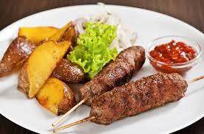 | Люля-кебаб циліндричної форми, нанизаний на шпажку.  Смак і аромат запеченого м’яса і спецій.  Соковита.

Інструкційно-технологічна картка
Найменування: « Ковбаски львівські»
По підручнику В. С. Доцяк «Українська кухня».
№ п/п | Найменування продуктів | 1 п |  | Обладнання, інвентар, посуд | Послідовність операцій | Технологія приготування
№ п/п | Найменування продуктів | Б | Н | Обладнання, інвентар, посуд | Послідовність операцій | Технологія приготування
1.  2.  3.  4.  5.  6.  7.  8.  9.  10.  11.  12.  13.  14. | Свинина (котлетне м’ясо)  Сало шпик  Вода  Яйця  Сухарі мелені пшеничні  Сіль  Перець чорний мелений  Жир тваринний  Маса смажених ковбасок :  Гарнір:  Картопля  Олія  Маса жареної картоплі  Сіль  Мариновані сливи  Солоний огірок  Масло вершкове  Вихід: | 106  20,8  10  ¼шт  20  2  0,04  15  -  -  133  8  -  1  85  55  10  - | 90  20  10  10  20  2  0,04  15  125  150  100  8  50  1  50  50  10  125/150 | Електрична м’ясорубка, виробничий стіл, ваги, холодильна шафа, обробна дошка «МС», ножі «МС», лотки, ємності для спецій | 1.Кулінарна обробка м’яса, санітарна обробка яєць.  2.Нарізання м’яса.  3.Приготування натуральної січеної маси.  4. Приготування н/ф  5.Смаження | Напівфабрикати у вигляді ковбасок (2 шт. на порцію) змочують у яйцях, панірують у сухарях та обсмажують у жирі до готовності.  Приготування гарніру: Нарізану сиру картоплю спіральками промивають у холодній воді , обсушують, кладуть у киплячий жир і смажать до утворення рум’яної кірочкки. Смажену картоплю виймають шумівкою, кладуть у друшляк, для стікання жиру, посипають дрібною сіллю і струшують. У маринованих сливах виймають кісточки. Солоний огірок нарізають кружечками.  Складний гарнір кладуть на мілку столову тарілку поряд з основною стравою.

Карта контролю

Що перевірити? | Малюнок | Вимоги до якості
Зовнішній вигляд  Аромат  Консистенція | 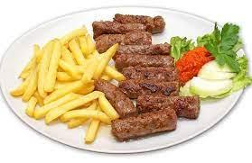 | Ковбаски львівські циліндричної форми, рівномірно паніровані в сухарях та обсмажені у жирі. Вироби викладені на тарілку або металеве блюдо разом зі складним гарніром.  Аромат смаженого м’яса і спецій.  Соковита.

ІНСТРУКЦІЙНО –ТЕХНОЛОГІЧНА КАРТКА
Котлети (Збірник рецептур страв та кулінарних виробів № 658 )
№  з\п | Найменування сировини | Вага, г  1 порція |  | Послідовність операції | Обладнання, інвентар,  посуд | Технологія приготування
№  з\п | Найменування сировини | брутто | нетто | Послідовність операції | Обладнання, інвентар,  посуд | Технологія приготування
1 | Яловичина (котлетне м’ясо) | 76 | 56 | Приготування фаршу.  Порціонування.  Формування котлет.  Смаження котлет.  МКО овочів.  Приготування гарніру.  Відпуск. | Стіл виробничий, електрична плита, ваги, м’ясорубка.  Дошка обробна, кухарські ножі, сковорода, каструля, миски різної ємкості, ложка, лопатка.  Мілка столова тарілка. | Потрібнене на м’ясорубці м’ясо з’єднують з черствим хлібом , заздалегідь замочений у воді, додають сіль перець і перемішують.  Після повторного пропускання крізь м’ясорубку котлетну масу добре вимішують.  З готової котлетної маси формують котлети овально - приплюснутої форми з одним загостреним кінцем ( по 1-2 шт. на порцію), обкачують у червоній паніровці, смажать.  При відпуску виріб гарнірують і поливають розтопленим маслом.  Приготування гарніру:  Обчищену картоплю варять в підсоленій воді. Коли картопля зварилася, картоплю просушують, посуд з картоплею залишають на 5-7 хвилин на менш гарячій ділянці плити.
2 | Хліб | 14 | 14
3 | Вода | 17 | 17
4 | Сухарі | 8 | 8
5 | Маса н/ф | - | 93
6 | Кулінарний жир | 5 | 5
7 | Маса смажених котлет | - | 75
8 | Гарнір | - | 150
9 | Картопля | 191.4 | 148.5
10 | Маргарин або масло | 6.7 | 6.7
11 | Сіль | 7 | 7
12 | Вершкове масло | 5 | 5
 | Вихід : | - | 230

КАРТКА КОНТРОЛЮ
Що перевірити | Малюнок | Вимоги до якості
Зовнішній вигляд | 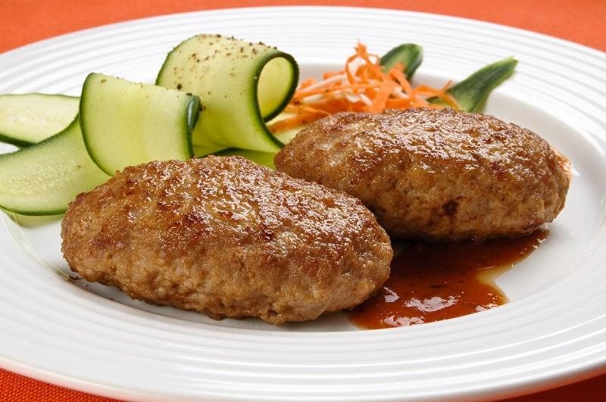 | Зберегли форму, поверхня не розтріскалася, з добре підсмаженою коричневою кірочкою.
Смак, аромат |  | Смак в міру солоний, запах смаженого м’яса.
Колір |  | На розрізі сірий.
Консистенція |  | Соковита, пухка, кірочка хрустка.

ІНСТРУКЦІЙНО-ТЕХНОЛОГІЧНА КАРТКА
Найменування: « Биточки»
№217 Збірник рецептур страв і кулінарних виробів)
№  п\п | Найменування  продуктів | 1 п. |  | Послідовність  операцій | Обладнання, інвентар, посуд | Технологія приготування
№  п\п | Найменування  продуктів | Б | Н | Послідовність  операцій | Обладнання, інвентар, посуд | Технологія приготування
1.  2.  3.  4.  5.  6.  7.  8.  9.  10. | Яловичина (котлетне м’ясо) або свинина  Хліб пшеничний  Молоко або вода  Сухарі мелені пшеничні  Сіль  Перець чорний мелений  Вихід :  Гарнір:  Картопля  Молоко  Масло вершкове  Вихід: | 76  66  14  17  8  4  0,05  -  -  200  30  5  - | 56  56  14  17  8  4  0,05  75  150  175  28  5  75/150 | Приготування фаршу.  Порціонування.  Формування биточків.  Смаження биточків.  МКО овочів.  Приготування гарніру.  Відпуск. | Стіл виробничий, електрична плита, ваги, м’ясорубка.  Дошка обробна, кухарські ножі, сковорода, каструля, миски різної ємкості, ложка, лопатка.  Мілка столова тарілка. | Підготовлений напівфабрикат (биточки) овально-приплюснутої форми панірують в сухарях. Обсмажують основним способом до румяної кірочки, доводять до готовності в жаровій шафі 3-5 хв.  Подають с гарніром, поливая розтопленим вершковим маслом.  Приготування гарніру: Обчищену картоплю варять у воді з сіллю до готовності, воду зливають, картоплю підсушують. Варену гарячу картоплю протирають. У гарячий протерту картоплю, безперервно помішуючи, додають в 2-3 прийоми гаряче кип'ячене молоко і розтоплений жир. Збивають до отримання пухкої маси.

Карта контролю
Що перевірити? | Малюнок | Вимоги до якості
Зовнішній вигляд  Аромат  Консистенція | 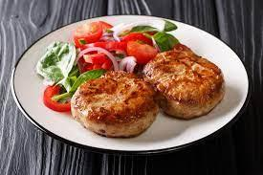 | Биточки приплюснуто-круглої форми, без тріщин, рівномірно паніровані в сухарях та обсмажені до готовності.  Аромат смаженого м’яса і спецій  Однорідна, соковита

ІНСТРУКЦІЙНО –ТЕХНОЛОГІЧНА КАРТКА
Шніцель натуральний січений (Збірник рецептур страв та кулінарних виробів № 657)
№  з\п | Найменування сировини | Вага, г  1 порція |  | Послідовність операції | Обладнання, інвентар,  посуд | Технологія приготування
№  з\п | Найменування сировини | брутто | нетто | Послідовність операції | Обладнання, інвентар,  посуд | Технологія приготування
1 | Яловичина (котлетне м’ясо) | 129 | 95 | Приготування фаршу  Формування .  Смаження.  МКО овочів.  Приготування гарніру.  Відпуск. | Стіл виробничий, електрична плита, ваги, м’ясорубка.  Дошка обробна, кухарські ножі, сковорода, каструля, миски різної ємкості.  Мілка столова тарілка. | Нарізане котлетне м’ясо з’єднують з жиром дрібнять на м’ясорубці, додають воду, сіль, перець і перемішують.  Підготовлений фарш формують вироби у вигляді плоско - овальної форми, змочують у льє зоні, панірують у сухарях і смажать.  При відпуску шніцель гарнірують і поливають розтопленим маргарином.  Приготування гарніру:  Нарізану сиру картоплю промивають у холодній воді, обсушують, потім посипають сіллю, кладуть шаром не болі 5см. на сковороду або деко з розігрітим жиром і смажать 15-20хв., періодично помішуючи, до появи золотистої корочки.
2 | Кулінарний жир | 14 | 14
3 | Вода | 9 | 9
4 | Яйця | 1/7 | 6
5 | Сухарі | 15 | 15
 | Маса н/ф | - | 137
6 | Кулінарний жир | 10 | 10
7 | Маса смаженого шніцеля | - | 100
8 | Гарнір: | - | 150
9 | Картопля | 290 | 200
10 | Кулінарний жир | 15 | 15
11 | Маргарин | 5 | 5
 | Вихід: | - | 255

КАРТКА КОНТРОЛЮ
Що перевірити | Малюнок | Вимоги до якості
Зовнішній вигляд | 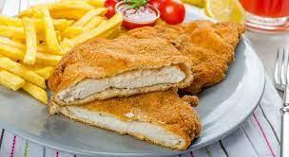 | Поверхня і краї рівні без тріщин. Зверху рум’яна кірочка. Шніцель зберіг форму.
Смак, аромат |  | Смак в міру солоний і с запахом спецій.
Колір |  | Колір на розрізі від світло до темно сірого.
Консистенція |  | Консистенція соковита, однорідна, пухка, кірочка хрустка

ІНСТРУКЦІЙНО –ТЕХНОЛОГІЧНА КАРТКА
Рулет (Збірник рецептур страв та кулінарних виробів)
№  з\п | Найменування сировини | Вага, г  1 порція |  | Послідовність операції | Обладнання, інвентар,  посуд | Технологія приготування
№  з\п | Найменування сировини | брутто | нетто | Послідовність операції | Обладнання, інвентар,  посуд | Технологія приготування
1 | Яловичина (котлетне м’ясо) | 155 | 114 | Приготування котлетної маси.  Приготування відварних макарон.  Формування рулету.  Запукання.  Приготування соусу.  Відпуск. | Стіл виробничий, електрична плита, ваги, м’ясорубка.  Дошка обробна, кухарські ножі, сковорода, каструля, миски різної ємкості, ложка, лопатка.  Мілка столова тарілка. | Для приготування рулету котлетну масу викладають на змочену у воді серветку або марлю у вигляді прямокутника 1,0 – 1,5 см завтовшки, розміром 15 х 40 см.  Потім на середину кладуть начинку з макаронів заправлених жиром.  За допомогою серветки з’єднують краї котлетної маси, піднімаючи по черзі спочатку один край серветки, потім інший (щоб один край трохи накривав другий), надають форми батона і перекладають швом донизу з серветки на лист, змащений жиром.  Сформований рулет, змащують яйцем, посипають меленими сухарями, збрискують жиром, роблять проколи, щоб виходила пара, і запікають 30 – 40 хв при температурі 180 – 200 *С.  Готовий рулет трохи охолоджують і нарізають на порції. Перед подаванням рулет кладуть на тарілкі і поливають соусом.  Приготування соусу: до пасерованого борошна додають томатне пюре та продовжують пасерувати 7 – 10 хв. Охолоджують до 70*С, пасеровку розводять гарячою сметаною. Соус проварюють, проціджують та доводять до кипіння.
2 | Хліб пшеничний | 23 | 23
3 | Молоко або вода | 34 | 34
4 | Котлетна маса | - | 170
5 | Макарони відварні | - | 125
6 | Маргарин столовий | 3 | 3
7 | Маса фаршу з макаронів | - | 128
8 | Яйця | ¼ шт | 10
9 | Сухарі | 6 | 6
10 | Маса напівфабрикату | - | 313
11 | Маргарин (для змащування листа) | 4 | 4
 | Маса готового рулету | - | 275
 | Соус :
12 | Сметана | 75 | 75
13 | Масло вершкове | 5 | 5
14 | Борошно | 5 | 5
15 | Томатне пюре | 75 | 75
 | Вихід: | - | 325

КАРТКА КОНТРОЛЮ
Що перевірити | Малюнок | Вимоги до якості
Зовнішній вигляд | 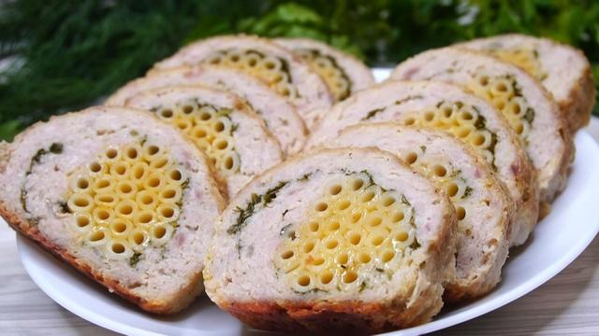 | Рулет має рум’яну кірочку, поверхня без трішчин.
Смак, аромат |  | Смак у міру солоний з запахом запеченого м’яса.
Колір |  | На розрізі сірий.
Консистенція |  | М’яка, соковита.

ІНСТРУКЦІЙНО –ТЕХНОЛОГІЧНА КАРТКА
Зрази (Збірник рецептур страв та кулінарних виробів)
№  з\п | Найменування сировини | Вага, г  1 порція |  | Послідовність операції | Обладнання, інвентар,  посуд | Технологія приготування
№  з\п | Найменування сировини | брутто | нетто | Послідовність операції | Обладнання, інвентар,  посуд | Технологія приготування
1 | Яловичина (котлетне м’ясо) | 103 | 76 | Приготування котлетної маси.  Приготування фаршу.  Формування зраз.  Смаження..  Приготування соусу.  Приготування гарніру.  Відпуск. | Стіл виробничий, електрична плита, ваги, м’ясорубка.  Дошка обробна, кухарські ножі, сковорода, каструля, миски різної ємкості, ложка, лопатка.  Мілка столова тарілка. | Потріблене на м’ясорубці м’ясо з’єднують з черствим хлібом , заздалегідь замочений у воді, додають сіль перець і перемішують.  Після повторного пропускання крізь м’ясорубку котлетну масу добре вимішують.  Котлетну масу формують в вигляді коржика товщиною 1см, на середину кладуть фарш ( пасеровану цибулю зелень, рублені відварні яйця). Після цього краї коржиків з’єднують, панірують у сухарях, придаваючи овально – приплюснутої форми, і смажать. Відпускають зрази з гарніром і соусом по 1 -2 шт на порцію.  Приготування соусу: до пасерованого борошна додають томатне пюре та продовжують пасерувати 7 – 10 хв. Охолоджують до 70*С, пасеровку розводять гарячою сметаною. Соус проварюють, проціджують та доводять до кипіння.  Приготування гарніру:  Обчищену картоплю варять в підсоленій воді. Коли картопля зварилася, картоплю просушують, посуд з картоплею залишають на 5-7 хвилин на менш гарячій ділянці плити.
2 | Хліб пшеничний | 16 | 16
3 | Молоко або вода | 23 | 23
4 | Котлетна маса | - | 113
5 | Фарш: Цибуля ріпчаста | 62 | 52
6 | Жир тваринний харчовий | 7 | 7
7 | Маса пасерованої цибулі | - | 26
8 | Яйця | 1/4 | 10
9 | Петрушка (зелень) | 5 | 4
10 | Маса фаршу | - | 40
11 | Сухарі | 12 | 12
 | Маса напівфабрикату | - | 165
12 | Кулінарний жир | 6 | 6
 | Маса смажених зраз | - | 140
13 | Гарнір | - | 100
14 | Картопля | 191.4 | 148.5
15 | Маргарин або масло | 6.7 | 6.7
16 | Сіль | 7 | 7
17 | Вершкове масло | 5 | 5
18 | Соус: Сметана | 25 | 25
19 | Масло вершкове | 5 | 5
20 | Борошно | 5 | 5
21 | Томатне пюре | 25 | 25
 | Вихід: | - | 290

КАРТКА КОНТРОЛЮ
Що перевірити | Малюнок | Вимоги до якості
Зовнішній вигляд | 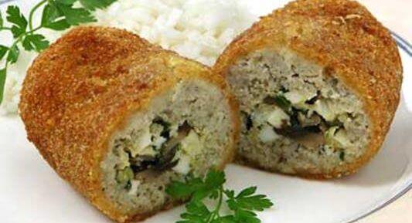 | Зрази зберегли форму, мають рум’яну кірочку, поверхня без тріщін.
Смак, аромат |  | Смак у міру солоний з запахом смаженого м’яса.
Колір |  | На розрізі сірий.
Консистенція |  | М’яка, соковита.

ІНСТРУКЦІЙНО –ТЕХНОЛОГІЧНА КАРТКА
Тюфтельки (Збірник рецептур страв та кулінарних виробів № 668)
№  з\п | Найменування сировини | Вага, г  1 порція |  | Послідовність операції | Обладнання, інвентар,  посуд | Технологія приготування
№  з\п | Найменування сировини | брутто | нетто | Послідовність операції | Обладнання, інвентар,  посуд | Технологія приготування
1 | Яловичина(котлетнем’ясо) | 103 | 76 | Приготування котлетної маси.  Формування тюфлелек.  Смаження.  Приготування соусу.  МКО овочів  Приготування гарніру.  Відпуск. | Стіл виробничий, електрична плита, ваги, м’ясорубка.  Дошка обробна, кухарські ножі, сковорода, каструлі, миски різної ємкості, ложка, лопатка, сито для протирання.  Мілка столова тарілка. | Подрібнене на м’ясорубці м’ясо з’єднують з черствим хлібом , заздалегідь замочений у воді, додають сіль перець і перемішують.  Після повторного пропускання крізь м’ясорубку котлетну масу добре вимішують.  До складу котлетної маси додають спасеровану подрібнену ріпчасту цибулю, добре перемішують.  Котлетну масу порціонують (по 2 – 4 шт. на порцію), формують у вигляді кульок діаметром 3 – 4 см, обкачують в борошні, обсмажують, перекладають у неглибокий посуд 1 – 2 ряди, заливають соусом в який додають 10 – 20 гр води, і тушкують 8 – 10 хв.  Відпускають тефтелі з гарніром і соусом, в якому вони тушкувались.  Приготування соусу: до пасерованого борошна додають томатне пюре та продовжують пасерувати 7 – 10 хв. Охолоджують до 70*С, пасеровку розводять гарячою сметаною. Соус проварюють, проціджують та доводять до кипіння.  Приготування гарніру:  Обчищену картоплю варять в підсоленій воді. Коли картопля зварилася, картоплю просушують, посуд з картоплею залишають на 5-7 хвилин на менш гарячій ділянці плити.
2 | Хліб пшеничний | 16 | 16
3 | Молоко або вода | 24 | 24
4 | Цибуля ріпчаста | 29 | 24
5 | Кулінарний жир | 4 | 4
6 | Маса пасерованої цибулі | 12 | 12
7 | Борошно пшеничне | 8 | 8
 | Маса напівфабрикату | - | 135
8 | Масло вершкове | 7 | 7
 | Маса готових тюфтель | - | 115
 | Соус : | - | 75
9 | Гарнір | - | 100
10 | Картопля | 191.4 | 148.5
11 | Маргарин або масло | 6.7 | 6.7
12 | Вершкове масло | 5 | 5
13 | Соус: Сметана | 25 | 25
14 | Масло вершкове | 5 | 5
15 | Борошно | 5 | 5
16 | Томатне пюре | 25 | 25
 | Вихід: | - | 290

КАРТКА КОНТРОЛЮ
Що перевірити | Малюнок | Вимоги до якості
Зовнішній вигляд | 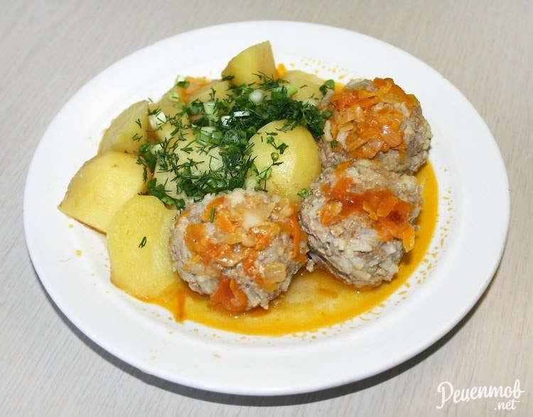 | Тюфтельки зберегли форму, мають рум’яну кірочку, поверхня без трішчин.
Смак, аромат |  | Смак у міру солоний з запахом якісного м’яса.
Колір |  | На розрізі сірий.
Консистенція |  | М’яка, соковита.

